**МИНОБРНАУКИ РОССИИ**

**Санкт-Петербургский государственный**

**электротехнический университет**

**«ЛЭТИ» им. В.И. Ульянова (Ленина)**

**Кафедра математического обеспечения и применения ЭВМ**

отчет

по практической работе №1

по дисциплине «Сервисно-ориентированное программное обеспечение»

Тема: Docker и Ansible.

Студент гр. 5303 Ильянов В.Н.

Преподаватель Борисенко К. А.

Санкт-Петербург

2020

**Задачи**:

1. При помощи ansible установить на компьютере время переданное в качестве переменной.
2. Запустить в докере какой-либо сервер

**Практическая часть**

В ходе работы над практическим заданием следующая структура проекта:

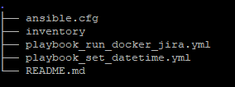

Рисунок 1. Структура проекта

Кратко о каждом файле:

* ansible.cfg - хранит все конфигурационные параметры для работы с ansible. В данном случае содержимое файла следующее:
  + [defaults]
  + inventory = ./inventory
  + host_key_checking = false
  + inventory - указывает файл, который используется по умолчанию.
  + host_key_checking - указывает стоит ли подтверждать соединения для каждой новой подключаемой машины.
* inventory - в файле перечисленны группы машин, с которыми ansible предстоит работать. Содержимое файла:
  + [local]
  + localhost-1 ansible_host=127.0.0.1
* playbook_run_docker_jira.yml - playbook, который запускает jira в docker. Содержимое файла:

---

- name: Running Jira in docker

hosts: all

become: true

tasks:

- name: Create docker volume for Jira

shell: docker volume create --name jiraVolume

- name: Create directory for Jira

file: path=/var/atlassian/application-data/jira state=directory

- name: Run docker

shell: docker run -v jiraVolume:/var/atlassian/application-data/jira --name="jira" -d -p 8080:8080 atlassian/jira-software

- name: Check docker

shell: docker ps

register: r

- debug: msg="{{r.stdout}}"

* playbook_set_datetime.yml - playbook, который устанавливает дату и время на компьютере. Дата и время берется из переменной. Содержимое файла:

---

- name: Setting datetime

hosts: all

become: true

vars:

datetime: "Nov 22 9:00:00 1996"

tasks:

- name: Disable network time setting

shell: timedatectl set-ntp no

- name: Set date

shell: date --set "{{datetime}}"

- name: Check datetime

shell: date

register: r

- debug: msg="{{r.stdout}}"

**Результат**

1. После запуска playbook_set_datetime.yml для проверки результата запустим команду `date` на машине, в которой устанавливали время. Вывод:

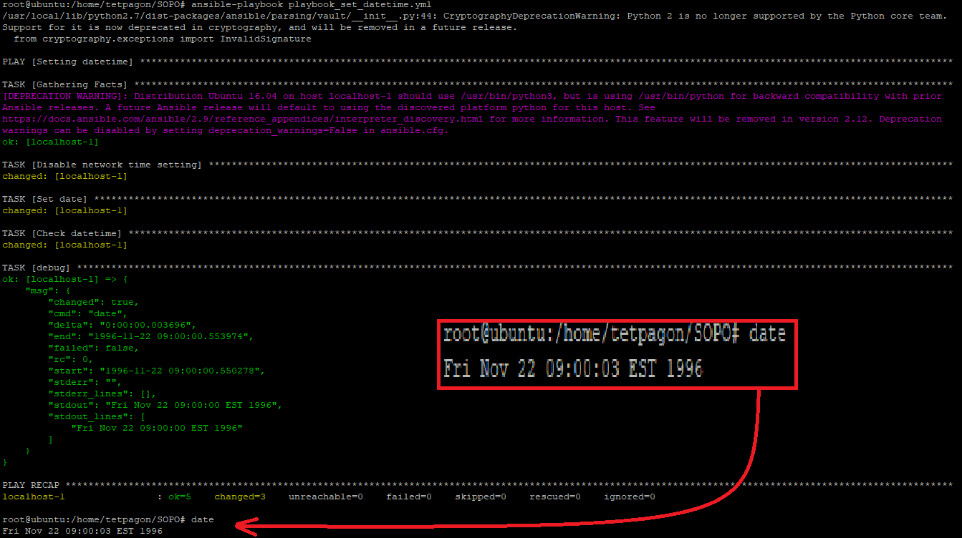

Рисунок 2. Результат работы playbook_set_datetime.yml

1. После запуска playbook_run_docker_jira.yml для проверки результата зайдем на страницу по текущему адресу машину на с портом 8080.

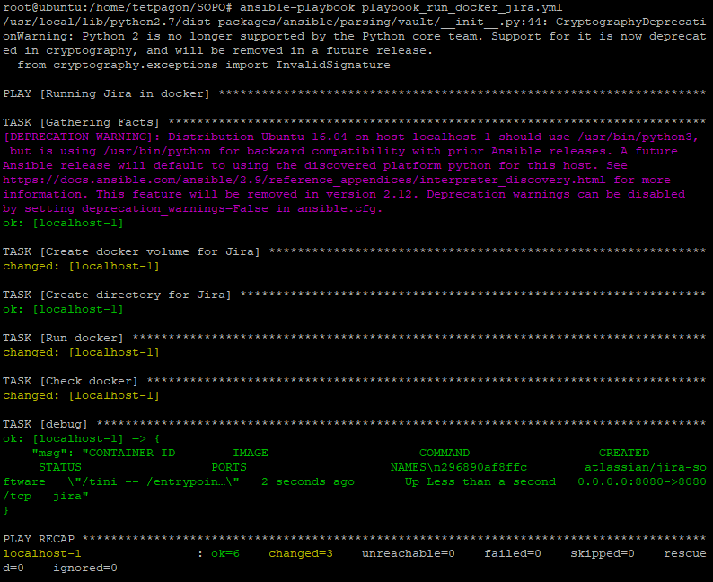

Рисунок 3. Выполнение playbook_run_docker_jira.yml

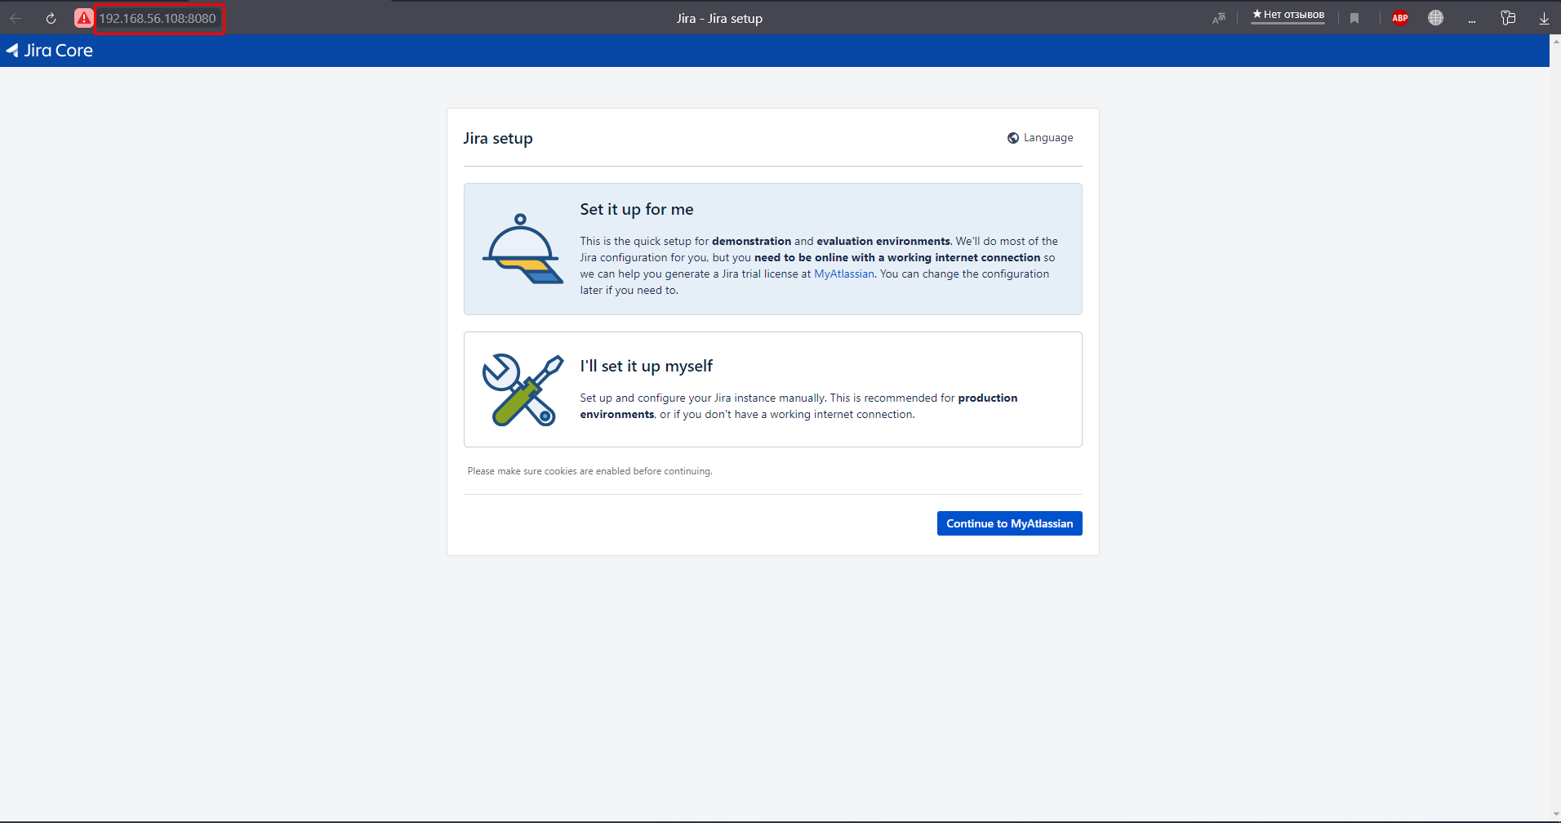

Рисунок 4. Работающий сервис Jira